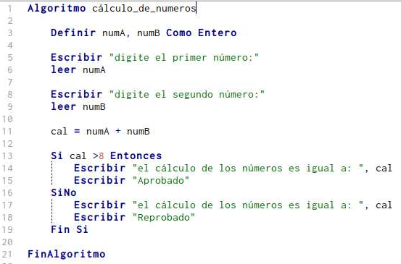

Este algoritmo permite hacer un calculo indicado que si la sumatoria de los números es mayor de 8 quede aprobado de lo contrario quede reprobado

